雕刻机三轴控制软件grbl –Control的

使用方法

一、首先安装软件的驱动程序CH340：

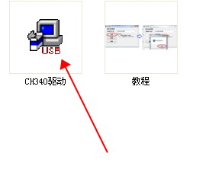

二、安装好驱动程序后，建议把“微雕管家”这个软件先安装上。Grbl-control软件不需要安装，在文件夹中先右击图标，选择发送到桌面。以后需要使用软件时，直接在桌面上双击图标就可以打开。

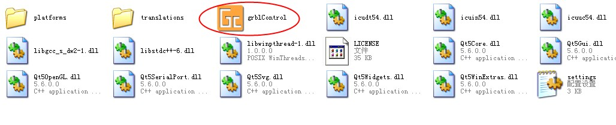

三、首次使用需要对软件进行设置：点下图中箭头1所指“参数S”打开设置窗口，点击箭头2所指的小圆圈可以自动识别端口，如果识别不对，点右边的下拉框选择。波特率新点的电脑选115200，旧的电脑就选9600。选择好后点“确定”关闭设置窗口。

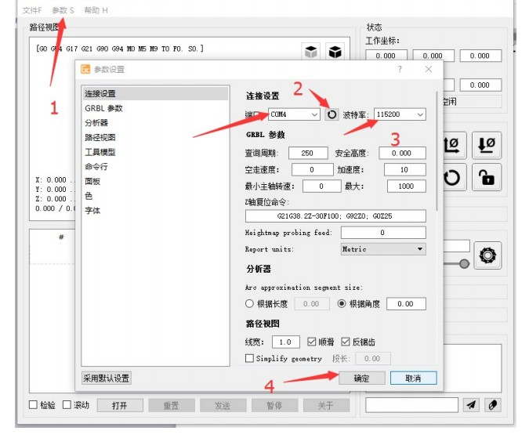

固件参数修改：

在“命令行”框里打入$$，点击右边的纸飞机按钮，可以得到板上GRBL固件的设置参数

1、每毫米脉冲数修改：

同样在“命令行”里

打$100=400，再点纸飞机，即可设置成X轴每毫米脉冲数是400；

打$101=400，再点纸飞机，即可设置成Y轴每毫米脉冲数是400；

打$102=400，再点纸飞机，即可设置成Z轴每毫米脉冲数是400；

2、雕刻速度设置：

同样在“命令行”里

打$110=500，再点纸飞机，即可设置成X轴最大速度为每分钟500mm；

打$111=400，再点纸飞机，即可设置成Y轴最大速度为每分钟400mm；

打$112=300，再点纸飞机，即可设置成Z轴最大速度为每分钟300mm；

3、加速度的设置：

同样在“命令行”里

打$120=20，再点纸飞机，即可设置成X轴加速度为20；

打$121=20，再点纸飞机，即可设置成Y轴加速度为20；

打$122=20，再点纸飞机，即可设置成Z轴加速度为20；

四、设置好后，软件和控制板连接上，这里就会变成“空闲”。

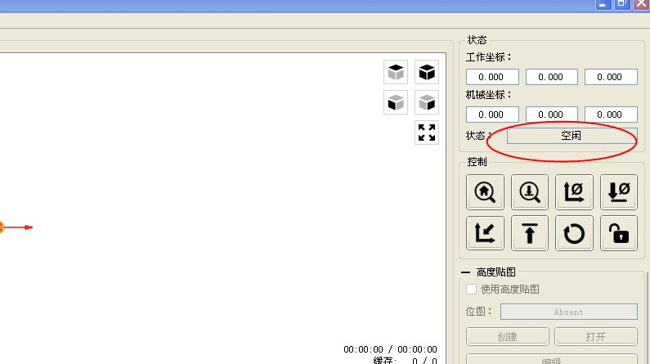如果怎么都连接不上，需要打开电脑的设备管理器查看一下控制板是否被正常识别并装好驱动。以WIN10为例：

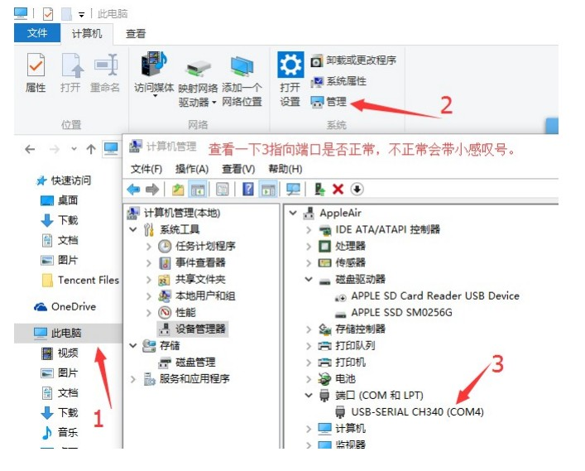

如果在端口栏看不到设备，请检查一下USB线是否连接，微雕管家软件是否装上；如果端口带有黄色小感叹号，你需要右键点选它，然后选择“更新驱动”，手动指定，在列表中选择正确的驱动程序重新安装。

XP系统下查看端口的方法：右击桌面上“我的电脑”—“管理”，出现“计算机管理”窗口，点击“设备管理器”。

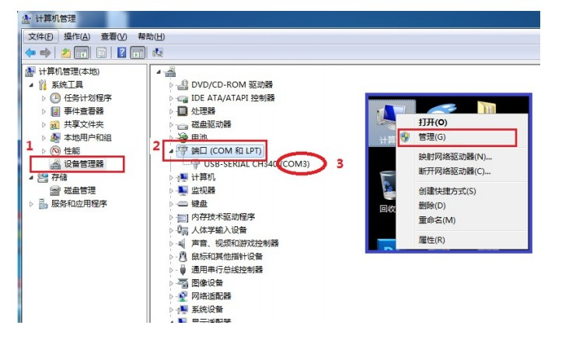

五、软件界面说明：

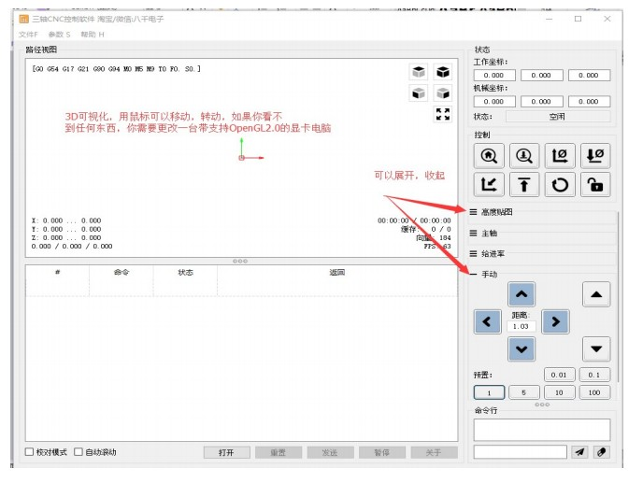

操作步骤（见下图）：使用ArtCAM等软件制作G代码，点“打开”选择要雕刻作品的G代码。在视图中查看一下是否和需要雕刻的效果相同（浮雕在视图中是看不到效果的）；

点击“手动”展开手动按钮界面，点击箭头移动主轴到雕刻的起点，刀具要和工件刚好接触；

点控制栏中右侧的两个按钮，清零XYZ坐标；

点击“发送”即可开始雕刻。

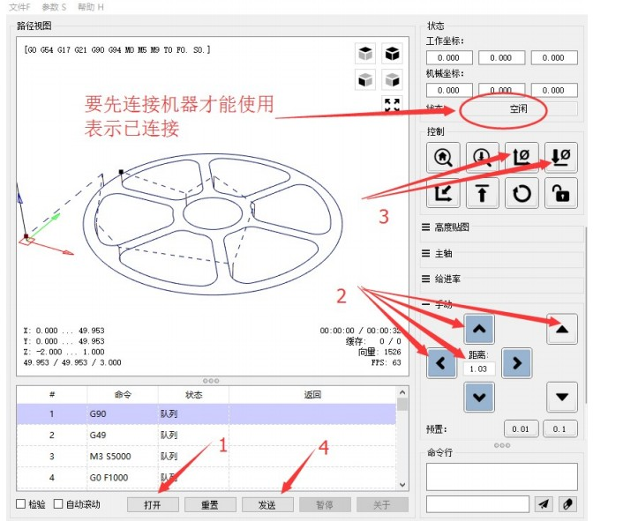

第一次使用，建议不要上刀具，先空跑一遍熟悉一下再上刀具正式刻。